# TP Kingdomino

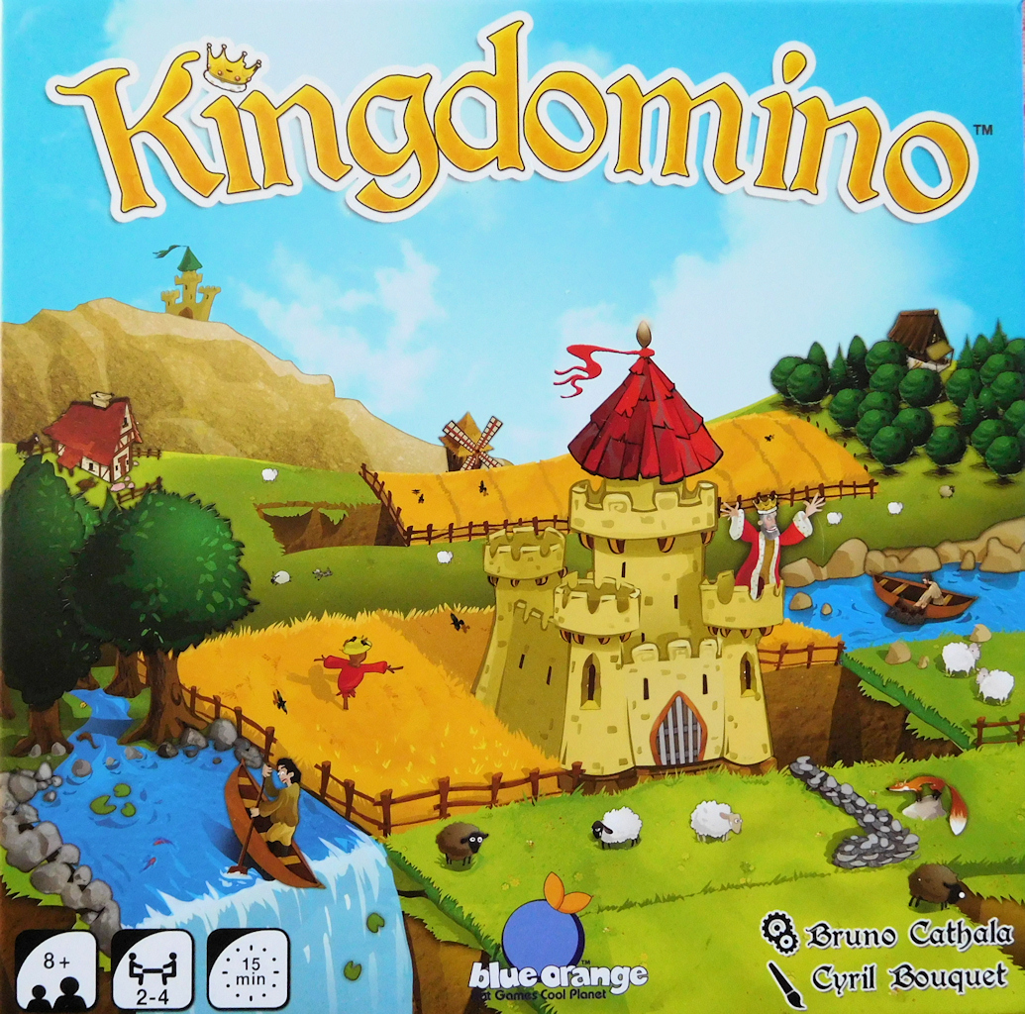

Le but est de réaliser une version simplifié du célèbre jeu de société Kingdomino.

Chaque Joueur possède un nom et une Couleur qui forme son identité. Bien sur chaque joueur d’une partie à une couleur différente. En plus, ils devront placer leur Tuile sur un terrain de 5 par 5.

Son Château sera forcément au milieu du Terrain.

Les Tuiles sont de différentes sortent Forêt / Prairie / Blé / Eau / Marais et Mine.

Chaque Tuile possède ou non un ou des couronnes. Les couronnes sont importantes pour le calcul des points à la fin de la partie. Les tuiles possèdent toutes un symbole différent qui permettra de les reconnaitre dans le jeu.

Il y a un nombre bien précis de chaque Tuile dans le jeu comme ceci :

* 21 Tuiles Blé
* 6 Tuiles Blé avec 1 couronne
* 10 Tuiles Prairie
* 2 Tuiles Prairie avec 1 couronne
* 2 Tuiles Prairie avec 2 couronnes
* 12 Tuiles Eau
* 6 Tuiles Eau avec 1 couronne
* 6 Tuiles Marais
* 2 Tuiles Marais avec 1 couronne
* 2 Tuiles Marais avec 2 couronnes
* 16 Tuiles Forêt
* 6 Tuiles Forêt avec 1 couronne
* 1 Tuile Mine
* 1 Tuile Mine avec 1 couronne
* 3 Tuiles Mine avec 2 couronnes
* 1 Tuile Mine avec 3 couronnes

La partie commence par mélanger 72 Tuiles si la partie est à 3 joueurs ou 96 Tuiles si la partie est à 4 joueurs.

Le Tour de la partie se passe de la façon suivante :

Les tuiles sont affichées par 3 (pour une partie à 3 joueurs) ou par 4 (pour une partie à 4 joueurs)

Chaque joueur choisit une tuile ce qui déterminera l’ordre du tirage pour le prochain tour.

Puis il place la tuile sur son terrain, pour cela soit celle-ci est adjacente au Château, soit adjacente à une Tuile de même sorte.

Il est obligé de placé la Tuile. Si celle-ci ne peut être posée car elle ne peut pas respecter les 2 conditions supra, alors le joueur la défausse et son terrain sera incomplet à la fin de partie.

La partie ce termine quand toutes les Tuiles ont été piochée.

Vous devez donc :

* Initialiser la Partie :
  + Créer les Joueurs
  + Mélanger les Tuiles
* Lancer la partie :
  + A chaque Tour :
    - Afficher les Tuiles à choisir
    - Chaque Joueur choisi une Tuile
    - Chaque joueur voit son terrain puis place la tuile
    - Afficher le Terrain de chaque Joueur à la fin du Tour
* A la fin de la partie quand toutes les tuiles ont été distribuées on compte les points :
  + Pour chaque type de Tuile : nb Tuile * nb couronne

Bonus :

* Le calcul des points se fait part Tuile qui se touche comme dans le jeu réel.